**白河國中資訊科技課程:SCRATCH13角色分身**

**一、**登入帳號:

同學點選網站: <https://scratch.mit.edu/>

右上角登入，帳號:

**九年級規則: bh109+班級+座號，例如901班25號為bh1090125共9位數**

**八年級規則: bh110+班級+座號，例如802班7號為bh1100207共9位數**

**密碼皆為:ab123456**

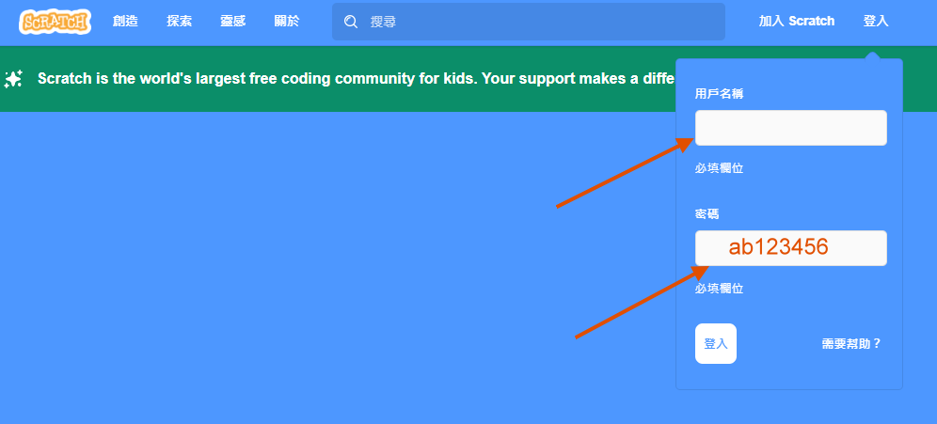

二、角色分身創造:**利用控制積木>建立?的分身**

**(一)創建分身數量有上限300個:**

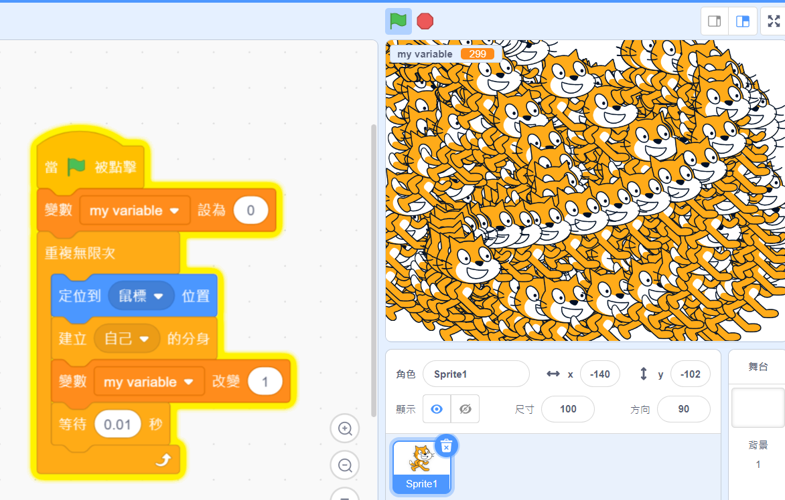

**接著我們開始練習分身應用，先把角色定位在左上角並朝右邊漸進自動建立身分:**

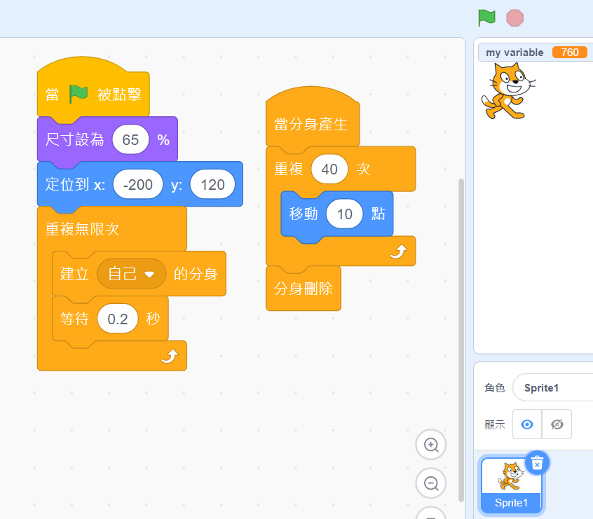

接著我們複製角色，希望分身產生時有一點入變化:

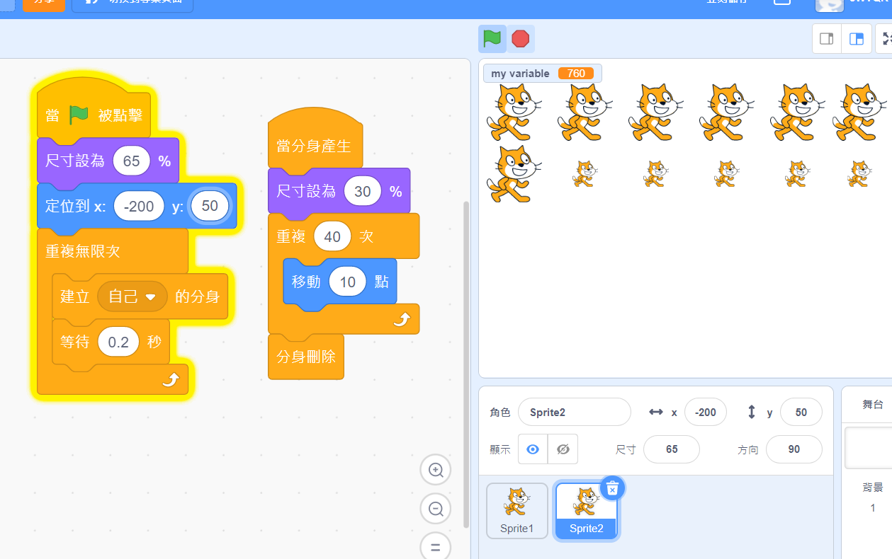

第二個角色有點類似我們飛機射擊遊戲的感覺，我們複製創造第三個角色，試著做出子彈射擊的感覺，我們在角色造型中，新增一個箭頭造型(模擬子彈):

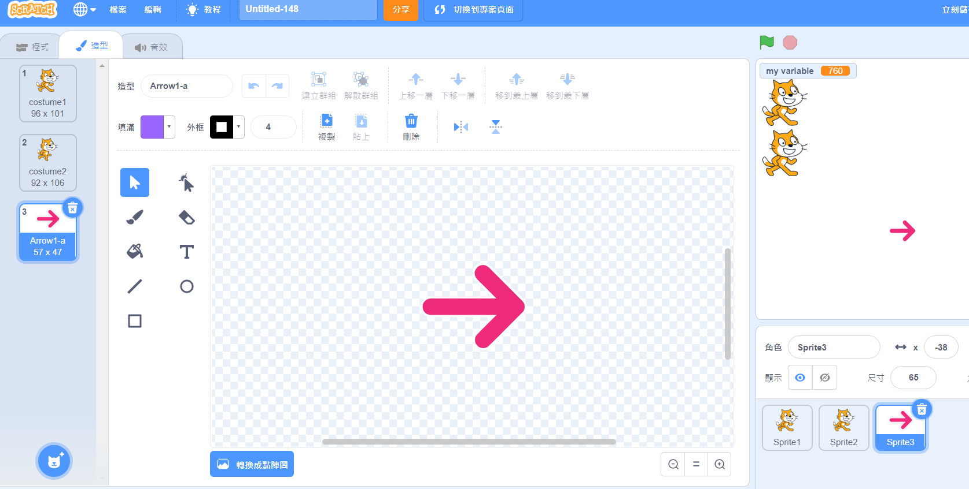

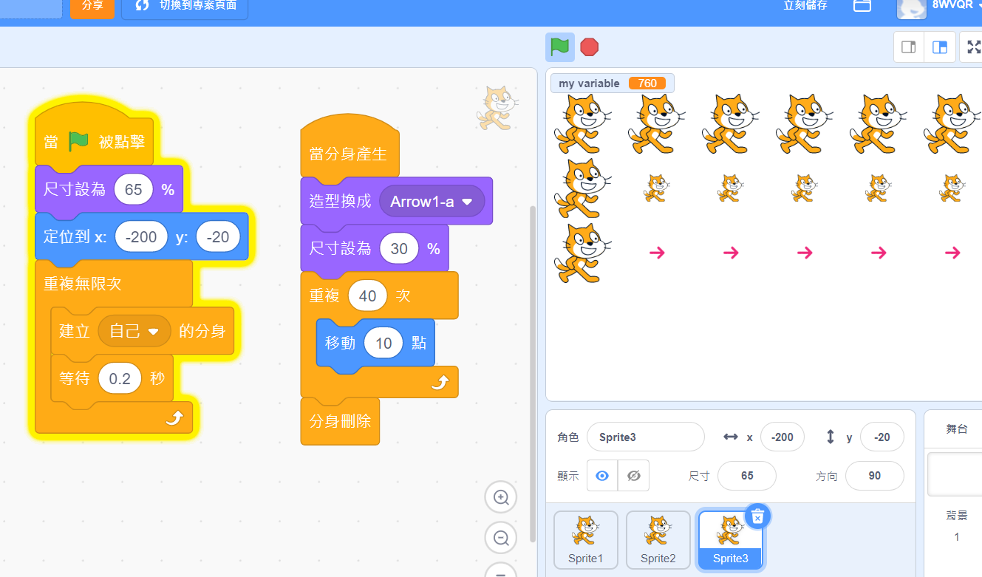

接下來，我們來嘗試改變子彈的軌跡，加入動作積木裡的面朝?度:

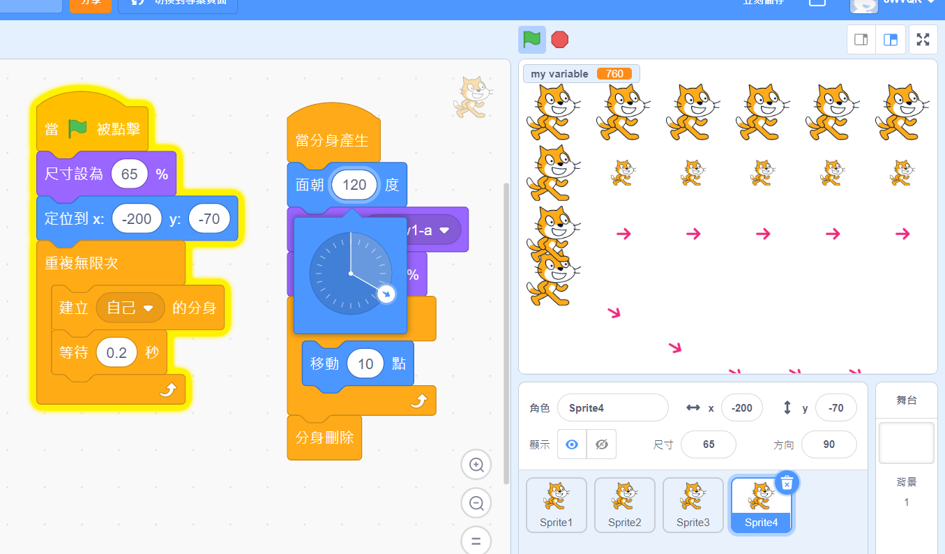

射擊遊戲中我們子彈不會是固定方向，因此我們可以對方向加上變化:

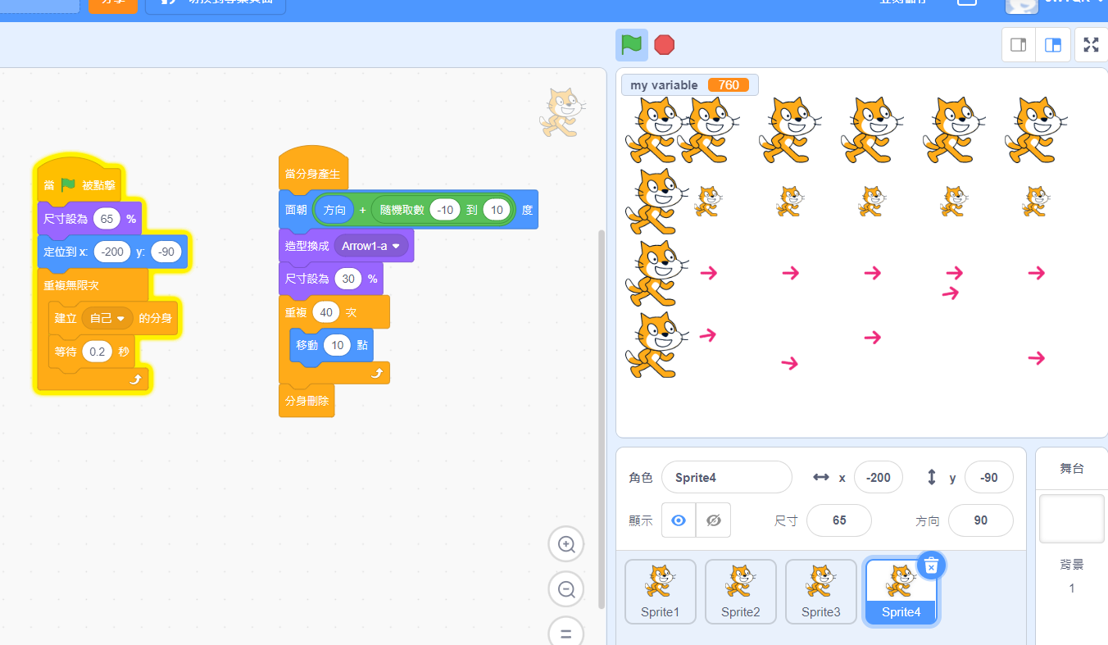

【今日作業】

請同學選擇適當別使用上述指令，自行設計角色分身程式。

【如何繳交作業】

1:按下儲存檔案  
2:修改檔案名稱為班級加座號，如80229

3:按下分享

4:按下切換到專案頁面

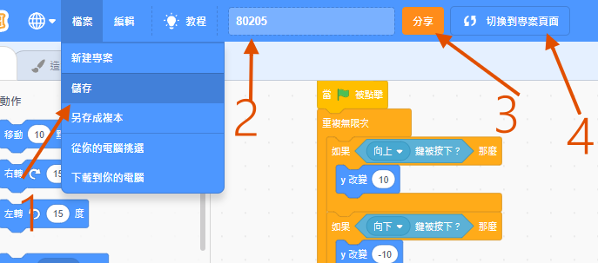

5.按下加入到創作坊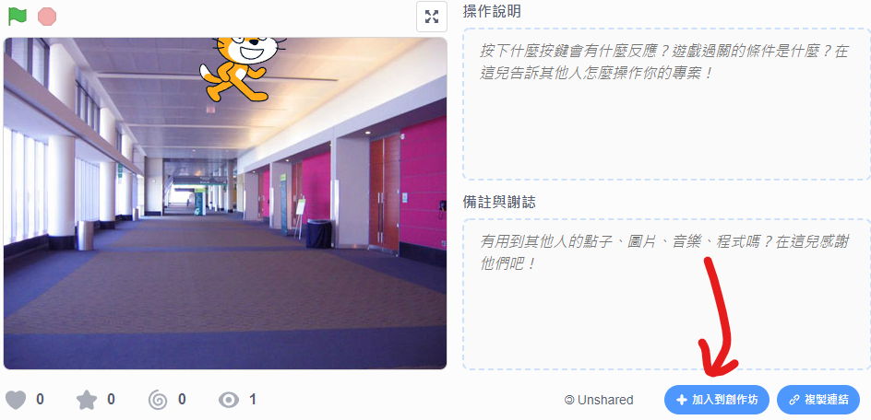

6.選擇今天課堂數，再按下確定!完成!!!

